宏晟电热公司铝电保障作业区
锅炉部件合于使用评价问题隐患处理项目技术规格书

甲 方：嘉峪关宏晟电热有限责任公司
乙 方：

一、项目内容
1.乙方负责按照中国特检院出具的《甘肃东兴铝业有限公司嘉峪关分公司1、2、4号锅炉含缺陷部件合于使用评价报告》及锅炉内检报告，对评估报告中列出的影响锅炉安全稳定运行的缺陷，结合机组C级及以上等级检修进行处理，具体内容如下：
1.1负责根据中国特种设备检测研究院提供的《甘肃东兴铝业有限公司嘉峪关分公司1、2、4号锅炉含缺陷部件合于使用评价报告》，处理#1机组不超过4.1万小时、4万小时、4.5万小时缺陷3项（高压给水管道）。（详细管道参数见附件一，缺陷报告见附件二）
1.2负责根据中国特种设备检测研究院提供的《#1锅炉内部检验报告》，处理#1机组缺陷1项（高温再热器进口集箱中间环焊缝H2）。（详细管道参数见附件一，缺陷报告见附件三）
1.3负责根据中国特种设备检测研究院提供的《甘肃东兴铝业有限公司嘉峪关分公司1、2、4号锅炉含缺陷部件合于使用评价报告》，处理#2机组主蒸汽管道对接环焊缝H31缺陷1项，再热蒸汽冷段管道对接环焊缝H19缺陷1项，处理屏式过热器进口混合集箱对接环焊缝H缺陷1项。（详细管道参数见附件一，缺陷报告见附件四）
1.4负责根据中国特种设备检测研究院提供的《甘肃东兴铝业有限公司嘉峪关分公司1、2、4号锅炉含缺陷部件合于使用评价报告》，处理#4锅炉主蒸汽管道#H1对接环焊缝缺陷1项，处理高温再热器进口集箱缺陷1项，处理高温过热器出口集箱 缺陷1项。（详细管道参数见附件一，缺陷报告见附件五）
1.5 负责#4炉AB侧再热器减温器更换,包括母管Φ558.8×22焊口4道及减温水管道Φ60×6焊口4道。（详细管道参数见附件一）
2.乙方标前须现场勘查，了解上述缺陷详细参数与现状，负责按照特种设备相关法律法规办理“告知”等手续，确保手续资料齐全、项目合法合规，根据现场实际情况及报告内容，编制处理方案。勘查人员除商务人员外，必须有专业技术人员1名。
3.乙方处理缺陷前，需向中国特种设备检测研究院报备，缺陷处理完成后，需逐项对处理完成的缺陷进行检验检测，出具满足中国特种设备检测研究院复查条件的检测报告，并邀请中国特种设备检测研究院进行复检。
4.上述工作，除备品备件外，所有工器具、消耗材料等由乙方负责，且处理过程中所需的保温、脚手架、打磨、配合检验等工作均由乙方负责。
5.乙方负责现场设置独立的组织机构，配备相应的管理、技术人员，现场作业人员应当取得相应的特种作业证、特种设设备作业人员资质、脚手架搭设作业人员证等具有相应作业资格的证书，年龄在50周岁以下，无职业禁忌症。
6.乙方日常维护过程中必须投入合同总价款2%的安全文明专项费用，用于日常安全防护物资采购、配置。
二、技术要求及规范
1.乙方保证：为本合同提供的维修服务，满足甲方事前向乙方提供的所有技术规范和技术要求。
2.本项目应符合国家或专业的安全和质量检验评定标准的条件。乙方应按现行的国家施工验收质量评定标准和安全规程进行施工检验。
三、工作管理制度
1.执行宏晟电热公司铝电作业区《外委维护单位管理考核细则》。
2.执行宏晟电热公司铝电作业区现场管理、安全管理、设备管理相关管理制度。
四、质量验收标准
1.本项目应符合国家或专业的安全和质量检验评定标准要求的条件。乙方应按现行的国家施工验收质量评定标准和安全规程进行施工。如果出现质量问题，甲方将比照酒钢集团公司的各项规章制度，对乙方进行考核。
2.乙方在施工时应严格遵守甲方有关安全生产及文明生产的要求，做到文明施工、安全施工，保证人员及设备的安全，服从甲方安监人员的监督检查，并签订安全协议。甲方安监人员将依据有关安全考核规定对乙方违反安全规定的行为进行罚款，罚款从合同工程款中扣除。
3.本项目应符合国家或专业的安全和质量检验评定标准的条件。投标人应按现行的国家施工验收质量评定标准和安全规程进行施工。
4.施工质量要求
1）甲方质检人员负责项目全过程的检查和检验，对乙方不按规定或达不到标准时及时进行纠正，直致责令返工。由此而造成上级机关检查罚款时，乙方承担全部罚款责任。
2）乙方检修人员应具有特种作业资质证书，身体健康，持证上岗。
3）作业人员严格按照检修文件及工作票内容进行工作。
4）双方因质量标准不统一时，双方按高一级的标准执行，或协商解决。
5.乙方施工技术人员接中标通知书后7日内到现场，在开工前7日完成修前单位备案及所有人员劳保用品、工伤保险、吃住行、D卡办理及工器具等前期准备工作。
6.乙方保温恢复后，外表面温度应符合一般要求，即外表面温度不大于50℃。
7.所有维修完成的焊接接头的各项性能技术指标，必须符合《火力发电厂焊接技术规程》、《火力发电厂金属技术监督规程》相关要求。
五、考核条款
1.如果出现质量问题，甲方将比照酒钢集团公司的各项规章制度，对乙方进行考核。
2.甲方质检人员负责工程全过程的检查和检验，对乙方不按规定或达不到标准时及时进行纠正，直至责令返工。由此而造成上级机关检查罚款时，乙方承担全部罚款责任。
3.乙方应按宏晟电热公司和宏晟电热公司铝电保障作业区检修规程和安全规程进行施工。如果出现质量问题，甲方将比照酒钢集团公司、酒钢集团宏晟电热公司和宏晟电热公司铝电分公司的相关规章制度，对乙方进行考核。甲方、乙方双方因质量标准不统一时，按高一级的标准执行或协商解决。
4.乙方未按照甲方要求进驻检修现场，每拖期一天考核乙方5000元。
5.乙方日常维护过程中必须投入合同总价款2%的安全文明专项费用，用于日常安全防护物资采购、配置。经甲方检查发现未执行本项规定，造成维护过程中安全防护物资缺失，扣除合同总价款2%。
6.现场管理考核
1）检修期间，投标人负责人做到 24 小时开机，确保联系畅通，遇有现场紧急事项，按发包人要求时间到厂，因投标人不能满足要求，每次扣 1000元，因人员不到位导致事件扩大，每次扣 1000-50000 元；
2）需保温设备检修后未达到质量要求，每处扣 500-20000 元。需搭设脚手架未达到质量要求，每处扣 500-20000 元。
3）乙方未按控制的工期完成工作，每超一天扣承包单位 20000元。
4）随意削减项目和丢项，每项扣 5000 元。
5）有偷工减料行为，每次扣 2000 元。
6）在施工中发现大的问题不及时向发包人汇报，每次扣 1000 元。
7）投标人不服从发包人现场安排，每次扣 2000元。
8）施工人员组织不力造成工作被动，每次扣 500-2000 元。
9）检修现场清理不及时或经指出仍未整改的每次扣 500 元。
10）私接、偷接临时水源、电源、气源的，每次扣 1000 元。
11）施工现场及设备卫生不合格，造成迟验收，迟交工的，按检修延期扣 20000元。
12）作业中不铺设保护设施，野蛮作业，损坏栏杆、磁砖、墙壁地面等每处扣 500元。
13）施工现场发现施工人员吸烟或现场有烟头，每人次扣 2000 元，每个烟头扣 500元。
14）不按规定穿戴劳保用品的，每人次考核 500 元。
15）对所辖人员约束不严，偷窃物资材料的，按照集团公司相关管理要求执行。
16）在非指定地点放置机具、物料的，每项考核 500 元。
17）乱倒垃圾、废料的，每次考核 500 元。
7.甲方按年度检测、检修计划，负责提前15个工作日通知乙方做好入厂准备，乙方按照甲方通知要求，做好入厂D卡、凭条手续办理。若甲方按照要求提前通知乙方，而乙方未及时办理入厂，造成影响现场检修进度，甲方按照相关管理办理对乙方进行考核。
8.乙方在办理备案手续时，需按照合同与本协议工作内容，按照“五同六有”要求，制定相关施工方案并进行审核签发，在现场开工前，完成教育培训、考试等工作，在现场检修中，必须在盯控人在场条件下进行。上述要求若有违反，甲方按照相关管理办理对乙方进行考核。
9.乙方对入厂人员进行道路交通及相关综治要求的教育培训，驻场期间严格遵守相关交通及综治要求，违反相关规定，除按照上级单位处罚执行外，铝电分公司按照相应条款对乙方违章人员进行处理。
甲方：（合同专用章） 乙方：（合同专用章）

甲方代表： 乙方代表：

电话： 电 话：
年 月 日 年 月 日
附件一：含有缺陷管道明细
机组 | 缺陷部件 | 规格（mm） | 母材 | 设计压力(Mpa） | 设计温度（℃） | 位置
#1机组 | 高温再热器进口集箱中间环焊缝H2 | Φ584.2×40 | 12Cr1MoVG | 5.96 | 503 | 锅炉房大包内
#1机组 | 主给水管道#66对接环焊缝 | φ406.4×45 | WB36 | 34.04 | 350 | 汽机房6.3米
#1机组 | 主给水管道#87对接环焊缝 | φ406.4×45 | WB36 | 34.04 | 350 | 汽机房6.3米
#1机组 | 主给水管道#90对接环焊缝 | φ406.4×45 | WB36 | 34.04 | 350 | 汽机房6.3米
#2机组 | 主蒸汽管道对接环焊缝H31 | φ426×54 | SA335-P91 | 26.7 | 576 | 锅炉电梯7层
#2机组 | 再热蒸汽冷段管道对接环焊缝H19 | Φ762×35 | SA335-P91 | 5.96 | 340 | 炉侧标高38米
#2机组 | 屏式过热器进口混合集箱对接环焊缝H | Φ406.4×56 | 12Cr1MoVG | 27.4 | 480 | 锅炉房大包内
#4机组 | 主蒸汽管道#H1对接环焊缝 | Φ336.5×57 | SA335-P91 | 26.7 | 576 | 锅炉房大包内
#4机组 | 高温再热器进口集箱 | Φ584×40mm | 12Cr1MoVG | 4.73 | 569 | 锅炉房大包内
#4机组 | 高温过热器出口集箱 | Φ508×88mm | SA335-P91 | 26.7 | 576 | 锅炉房大包内
#4机组 | 再热器减温器焊缝4道 | Φ558.8×22 | 12Cr1MoVG | 4.73 | 569 | 锅炉房大包内
#4机组 | 减温器减温水管道焊缝4道 | Φ60×6 | 12Cr1MoVG | 4.73 | 569 | 锅炉房大包内

附件二：#1机组主给水管道缺陷报告

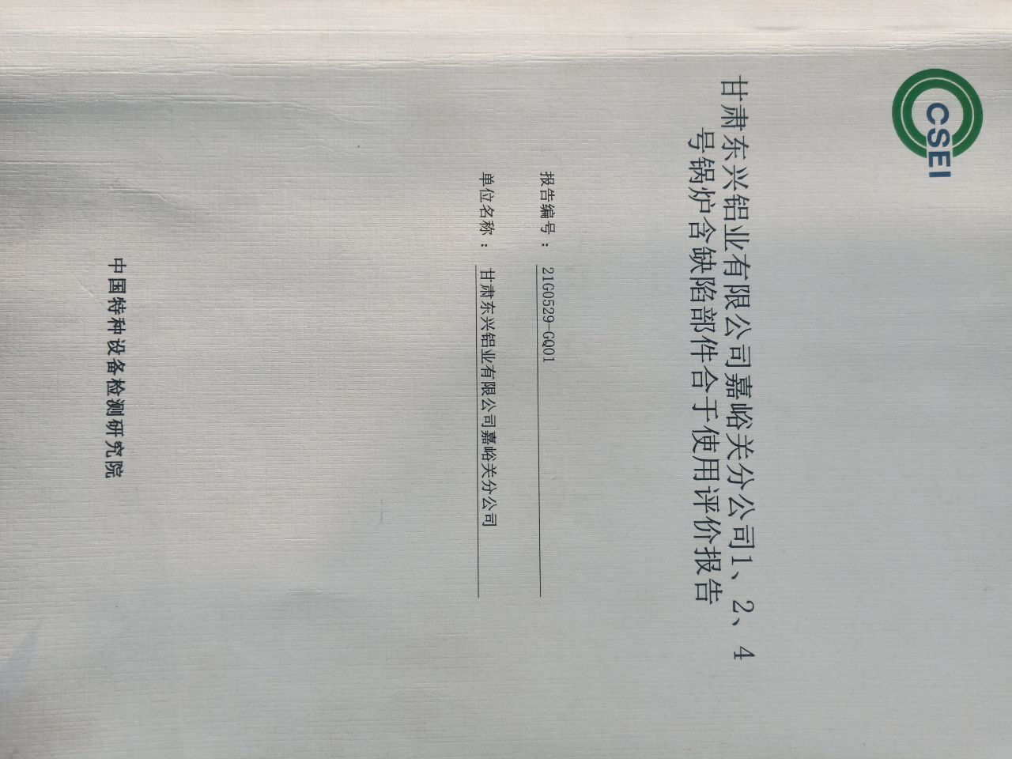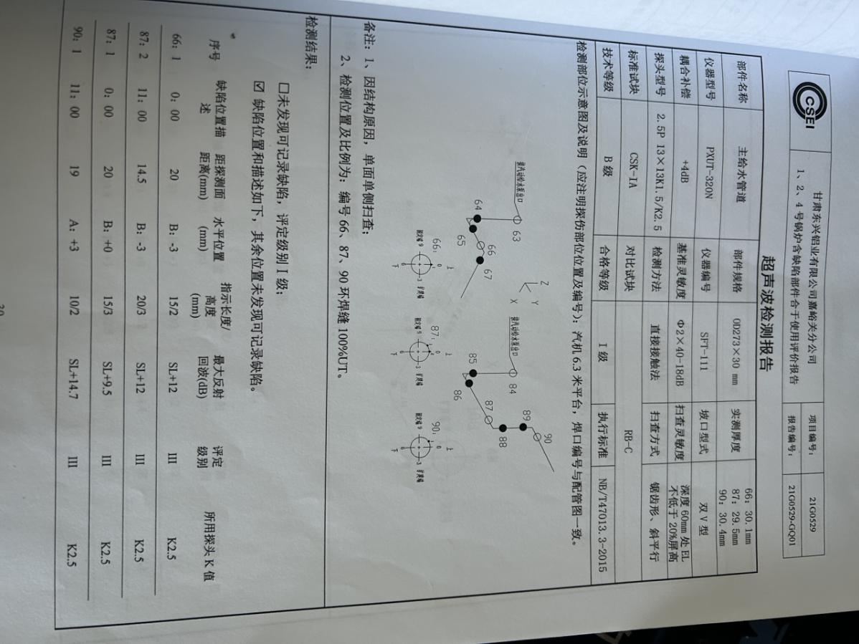

附件三：#1机组高温再热器进口集箱中间环焊缝H2缺陷报告

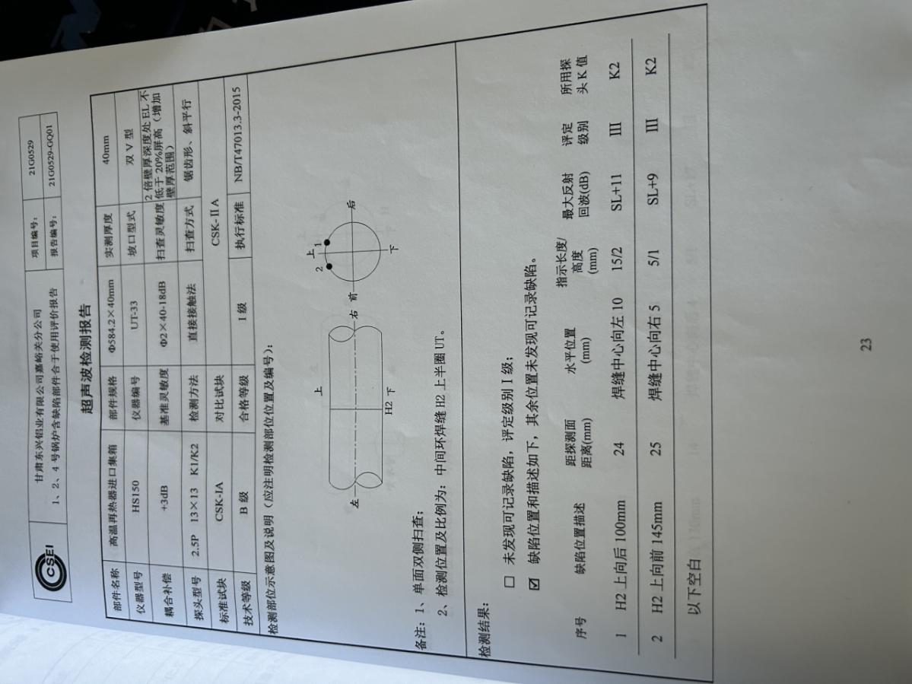

附件四：#2机组缺陷报告
